ПРОПИСИ УРОК 23 / 제 23 과 / 第 23 課
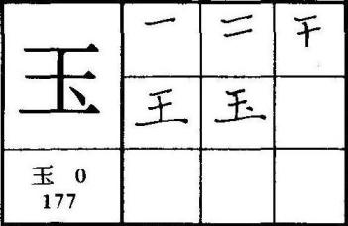 | 구술 옥 яшма, драгоценный камень 玉 5
 | 玉 | 玉 | 玉 | 玉 | 玉 | 玉 | 玉 | 玉 | 玉 | 玉 | 玉 | 玉 | 玉
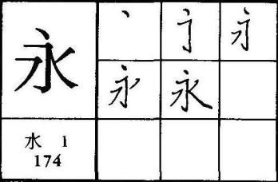 | 길 영 долгий, вечный 水 5
 | 永 | 永 | 永 | 永 | 永 | 永 | 永 | 永 | 永 | 永 | 永 | 永 | 永

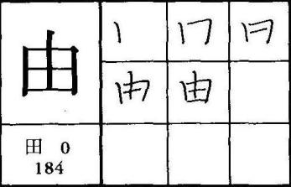 | 말미암을 유 быть причиной 田 5
 | 由 | 由 | 由 | 由 | 由 | 由 | 由 | 由 | 由 | 由 | 由 | 由 | 由

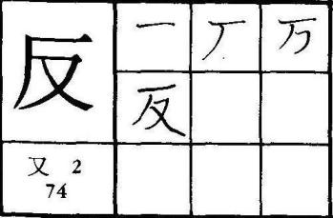 | 되돌릴 반 против, анти- 4
 | 反 | 反 | 反 | 反 | 反 | 反 | 反 | 反 | 反 | 反 | 反 | 反 | 反

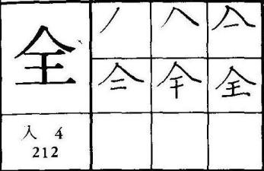 | 온전할 전 весь, целый 入 6
 | 全 | 全 | 全 | 全 | 全 | 全 | 全 | 全 | 全 | 全 | 全 | 全 | 全
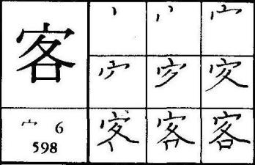 | 손님 객 гость, клиент, пассажир 9
 | 客 | 客 | 客 | 客 | 客 | 客 | 客 | 客 | 客 | 客 | 客 | 客 | 客
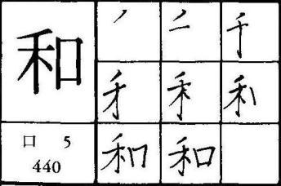 | 화할 화 гармония, мир 口 8
 | 和 | 和 | 和 | 和 | 和 | 和 | 和 | 和 | 和 | 和 | 和 | 和 | 和
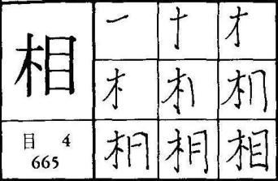 | 서로 상 взаимно, друг другу 目 9
 | 相 | 相 | 相 | 相 | 相 | 相 | 相 | 相 | 相 | 相 | 相 | 相 | 相
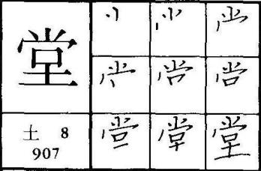 | 집 당 помещение, зал 土 11
 | 堂 | 堂 | 堂 | 堂 | 堂 | 堂 | 堂 | 堂 | 堂 | 堂 | 堂 | 堂 | 堂
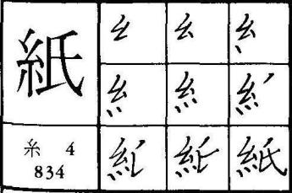 | 종이 지 бумага 10
 | 紙 | 紙 | 紙 | 紙 | 紙 | 紙 | 紙 | 紙 | 紙 | 紙 | 紙 | 紙 | 紙

ПРОПИСИ УРОК 24 / 제 24 과 / 第 24 課
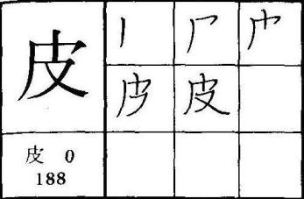 | 피부 피 кожа, шкура 皮 5
 | 皮 | 皮 | 皮 | 皮 | 皮 | 皮 | 皮 | 皮 | 皮 | 皮 | 皮 | 皮 | 皮
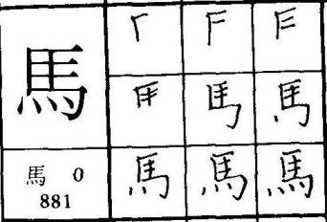 | 말 마 лошадь 馬 10
 | 馬 | 馬 | 馬 | 馬 | 馬 | 馬 | 馬 | 馬 | 馬 | 馬 | 馬 | 馬 | 馬

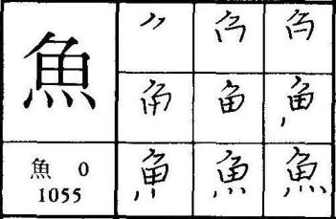 | 고기 어 рыба 魚 11
 | 魚 | 魚 | 魚 | 魚 | 魚 | 魚 | 魚 | 魚 | 魚 | 魚 | 魚 | 魚 | 魚

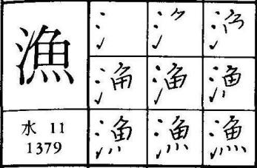 | 고기잡을 어 ловить рыбу 水 14
 | 漁 | 漁 | 漁 | 漁 | 漁 | 漁 | 漁 | 漁 | 漁 | 漁 | 漁 | 漁 | 漁

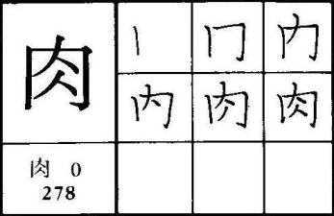 | 고기 육 мясо 肉 6
 | 肉 | 肉 | 肉 | 肉 | 肉 | 肉 | 肉 | 肉 | 肉 | 肉 | 肉 | 肉 | 肉
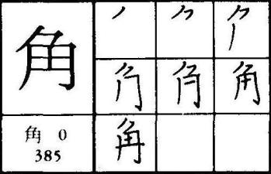 | 뿔 각 1) рог, 2) угол 角 7
 | 角 | 角 | 角 | 角 | 角 | 角 | 角 | 角 | 角 | 角 | 角 | 角 | 角
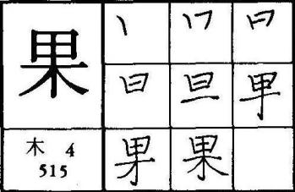 | 열매 과 плод, результат 木 8
 | 果 | 果 | 果 | 果 | 果 | 果 | 果 | 果 | 果 | 果 | 果 | 果 | 果
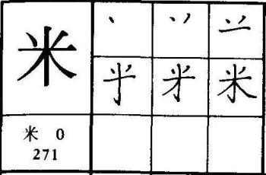 | 쌀 미 рис 米 6
 | 米 | 米 | 米 | 米 | 米 | 米 | 米 | 米 | 米 | 米 | 米 | 米 | 米
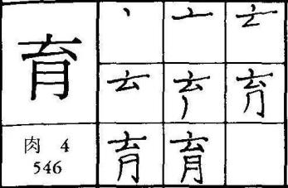 | 기를 육 выращивать, воспитывать 肉 8
 | 育 | 育 | 育 | 育 | 育 | 育 | 育 | 育 | 育 | 育 | 育 | 育 | 育
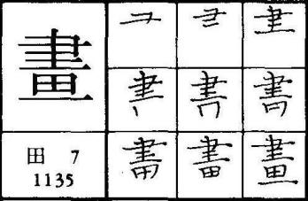 | 그림 화 картина, рисунок 田 12
 | 畵 | 畵 | 畵 | 畵 | 畵 | 畵 | 畵 | 畵 | 畵 | 畵 | 畵 | 畵 | 畵

ПРОПИСИ УРОК 25 / 제 25 과 / 第 25 課
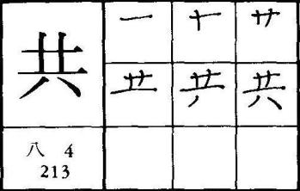 | 함께 공 вместе, коллективный 八 6
 | 共 | 共 | 共 | 共 | 共 | 共 | 共 | 共 | 共 | 共 | 共 | 共 | 共
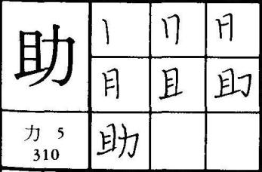 | 도울 조 помогать 力 7
 | 助 | 助 | 助 | 助 | 助 | 助 | 助 | 助 | 助 | 助 | 助 | 助 | 助

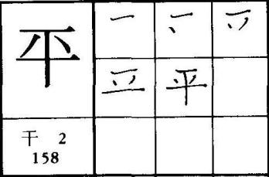 | 평평할 평 ровный, мирный 干 5
 | 平 | 平 | 平 | 平 | 平 | 平 | 平 | 平 | 平 | 平 | 平 | 平 | 平

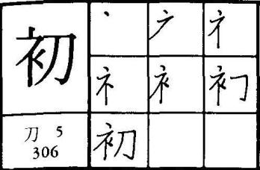 | 처음 초 впервые, начальный 刀 7
 | 初 | 初 | 初 | 初 | 初 | 初 | 初 | 初 | 初 | 初 | 初 | 初 | 初

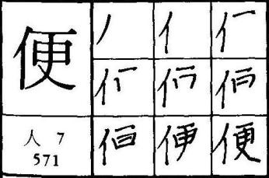 | 편할 편, 변 1)удобный, 2)туалет 人 9
 | 便 | 便 | 便 | 便 | 便 | 便 | 便 | 便 | 便 | 便 | 便 | 便 | 便
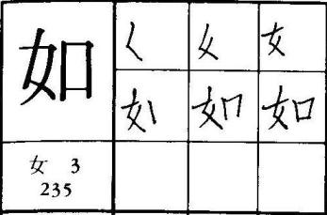 | 같을 여 такой же, похожий 女 6
 | 如 | 如 | 如 | 如 | 如 | 如 | 如 | 如 | 如 | 如 | 如 | 如 | 如
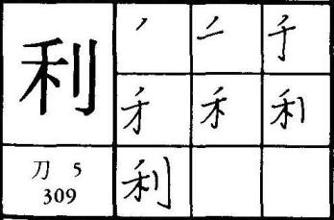 | 이로울 리/이 прибыльный, выгодный 刀 7
 | 利 | 利 | 利 | 利 | 利 | 利 | 利 | 利 | 利 | 利 | 利 | 利 | 利
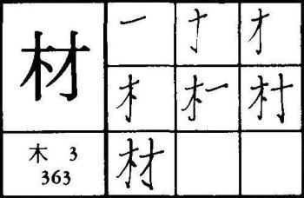 | 재목 재 материал 木 7
 | 材 | 材 | 材 | 材 | 材 | 材 | 材 | 材 | 材 | 材 | 材 | 材 | 材
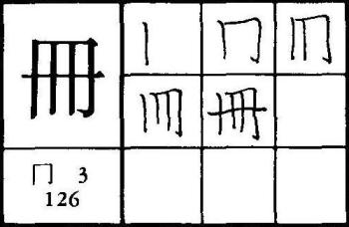 | 책 책 книга 5
 | 冊 | 冊 | 冊 | 冊 | 冊 | 冊 | 冊 | 冊 | 冊 | 冊 | 冊 | 冊 | 冊
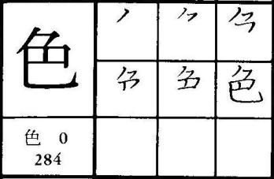 | 빛 색 цвет 色 6
 | 色 | 色 | 色 | 色 | 色 | 色 | 色 | 色 | 色 | 色 | 色 | 色 | 色

ПРОПИСИ УРОК 26 / 제 26 과 / 第 26 課
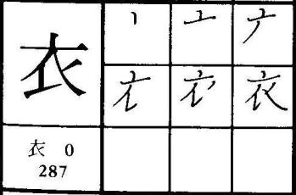 | 옷 의 одежда 衣 6
 | 衣 | 衣 | 衣 | 衣 | 衣 | 衣 | 衣 | 衣 | 衣 | 衣 | 衣 | 衣 | 衣
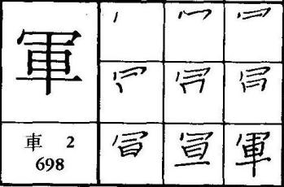 | 군사 군 армия, военный 車 9
 | 軍 | 軍 | 軍 | 軍 | 軍 | 軍 | 軍 | 軍 | 軍 | 軍 | 軍 | 軍 | 軍

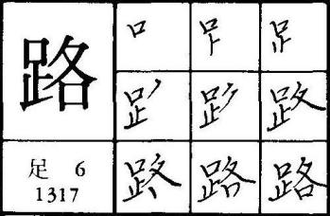 | 길 로 дорога, путь 足 13
 | 路 | 路 | 路 | 路 | 路 | 路 | 路 | 路 | 路 | 路 | 路 | 路 | 路

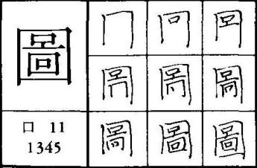 | 그림 도 карта, схема 口 14
 | 圖 | 圖 | 圖 | 圖 | 圖 | 圖 | 圖 | 圖 | 圖 | 圖 | 圖 | 圖 | 圖

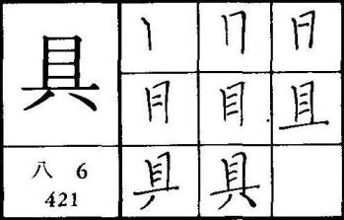 | 갖출 구 иметь при себе; принадлежность 八 8
 | 具 | 具 | 具 | 具 | 具 | 具 | 具 | 具 | 具 | 具 | 具 | 具 | 具
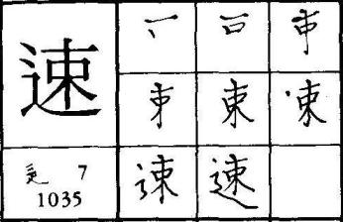 | 빠를 속 быстрый, скорость 11
 | 速 | 速 | 速 | 速 | 速 | 速 | 速 | 速 | 速 | 速 | 速 | 速 | 速
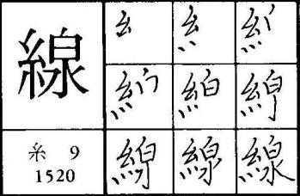 | 줄 선 линия, нить, веревка, полоса 15
 | 線 | 線 | 線 | 線 | 線 | 線 | 線 | 線 | 線 | 線 | 線 | 線 | 線
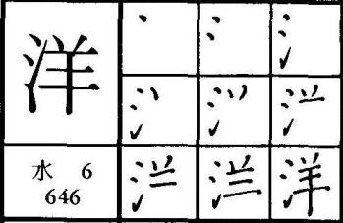 | 큰 바다 양 1)океан, 2) западный 水 9
 | 洋 | 洋 | 洋 | 洋 | 洋 | 洋 | 洋 | 洋 | 洋 | 洋 | 洋 | 洋 | 洋
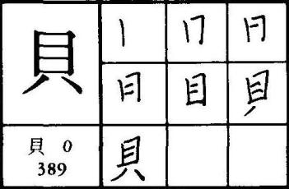 | 조개 패 ракушка 貝 7
 | 貝 | 貝 | 貝 | 貝 | 貝 | 貝 | 貝 | 貝 | 貝 | 貝 | 貝 | 貝 | 貝
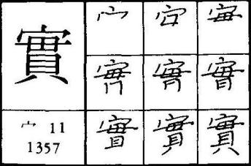 | 과일 실 плод, реальный 14
 | 實 | 實 | 實 | 實 | 實 | 實 | 實 | 實 | 實 | 實 | 實 | 實 | 實

ПРОПИСИ УРОК 27 / 제 27 과 / 第 27 課
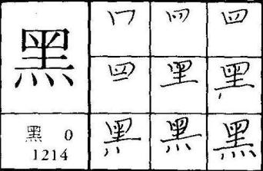 | 검을 흑 черный 黑 12
 | 黑 | 黑 | 黑 | 黑 | 黑 | 黑 | 黑 | 黑 | 黑 | 黑 | 黑 | 黑 | 黑
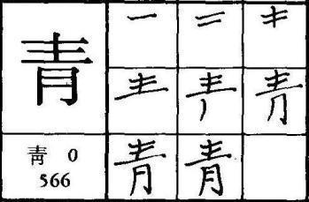 | 푸를 청 синий, голубой, зеленый 靑 8
 | 靑 | 靑 | 靑 | 靑 | 靑 | 靑 | 靑 | 靑 | 靑 | 靑 | 靑 | 靑 | 靑

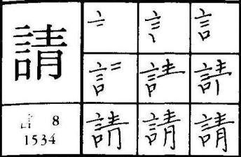 | 청할 청 просить, просьба 言 15
 | 請 | 請 | 請 | 請 | 請 | 請 | 請 | 請 | 請 | 請 | 請 | 請 | 請

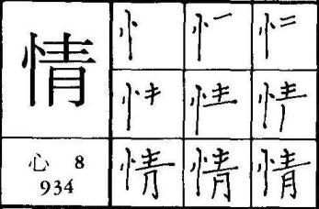 | 뜻 정 эмоции, чувство 心 11
 | 情 | 情 | 情 | 情 | 情 | 情 | 情 | 情 | 情 | 情 | 情 | 情 | 情

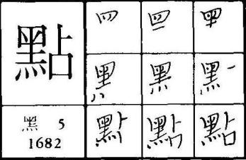 | 점찍을 점 точка, балл, очко (point) 黑 17
 | 點 | 點 | 點 | 點 | 點 | 點 | 點 | 點 | 點 | 點 | 點 | 點 | 點
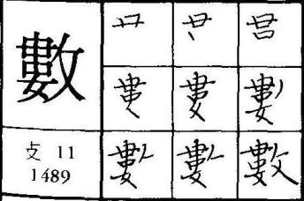 | 셀 수 считать, номер 15
 | 數 | 數 | 數 | 數 | 數 | 數 | 數 | 數 | 數 | 數 | 數 | 數 | 數
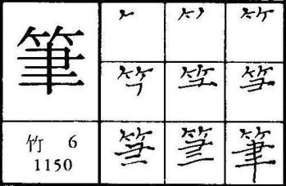 | 붓 필 кисточка для письма 竹 12
 | 筆 | 筆 | 筆 | 筆 | 筆 | 筆 | 筆 | 筆 | 筆 | 筆 | 筆 | 筆 | 筆
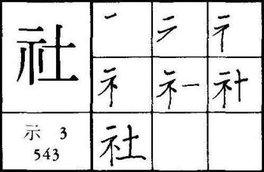 | 모일 사 собираться, общество 示 8
 | 社 | 社 | 社 | 社 | 社 | 社 | 社 | 社 | 社 | 社 | 社 | 社 | 社
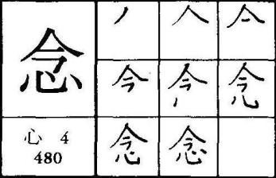 | 생각할 념 думать, помнить 心 8
 | 念 | 念 | 念 | 念 | 念 | 念 | 念 | 念 | 念 | 念 | 念 | 念 | 念
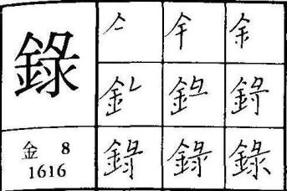 | 기록할 록 записывать, регистрировать 金 16
 | 錄 | 錄 | 錄 | 錄 | 錄 | 錄 | 錄 | 錄 | 錄 | 錄 | 錄 | 錄 | 錄

ПРОПИСИ УРОК 28 / 제 28 과 / 第 28 課
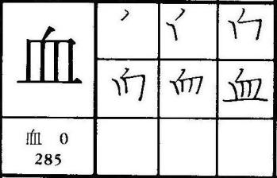 | 피 혈 кровь 血 6
 | 血 | 血 | 血 | 血 | 血 | 血 | 血 | 血 | 血 | 血 | 血 | 血 | 血
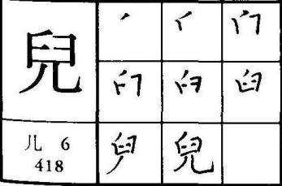 | 아이 아 ребенок 8
 | 兒 | 兒 | 兒 | 兒 | 兒 | 兒 | 兒 | 兒 | 兒 | 兒 | 兒 | 兒 | 兒

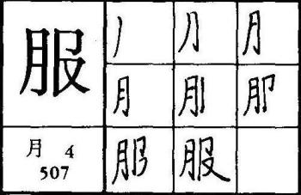 | 옷 복 одежда, костюм 月 8
 | 服 | 服 | 服 | 服 | 服 | 服 | 服 | 服 | 服 | 服 | 服 | 服 | 服

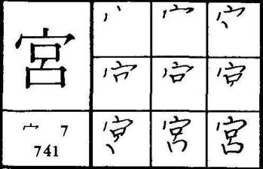 | 집 궁 дом, дворец 10
 | 宮 | 宮 | 宮 | 宮 | 宮 | 宮 | 宮 | 宮 | 宮 | 宮 | 宮 | 宮 | 宮

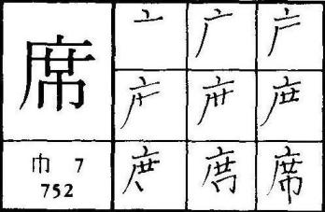 | 자리 석 место, сиденье 巾 10
 | 席 | 席 | 席 | 席 | 席 | 席 | 席 | 席 | 席 | 席 | 席 | 席 | 席
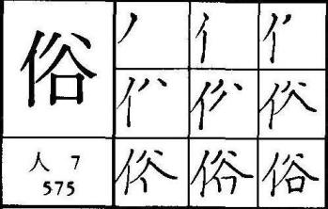 | 풍속 속 обычай, народный 人 9
 | 俗 | 俗 | 俗 | 俗 | 俗 | 俗 | 俗 | 俗 | 俗 | 俗 | 俗 | 俗 | 俗
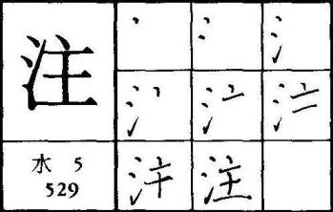 | 물댈 주 вливать, концентрировать 水 8
 | 注 | 注 | 注 | 注 | 注 | 注 | 注 | 注 | 注 | 注 | 注 | 注 | 注
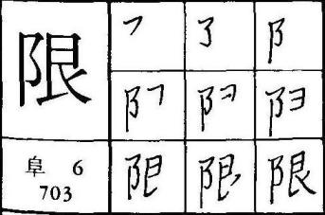 | 한정할 한 предел, ограничивать 9
 | 限 | 限 | 限 | 限 | 限 | 限 | 限 | 限 | 限 | 限 | 限 | 限 | 限
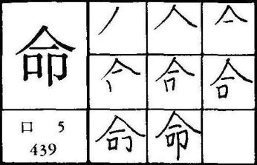 | 목숨 명 жизнь, судьба 口 8
 | 命 | 命 | 命 | 命 | 命 | 命 | 命 | 命 | 命 | 命 | 命 | 命 | 命
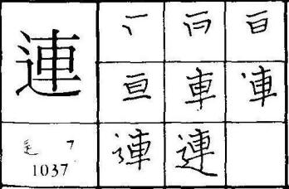 | 잇닿을 련/ 연 связываться, соединяться 11
 | 速 | 速 | 速 | 速 | 速 | 速 | 速 | 速 | 速 | 速 | 速 | 速 | 速

